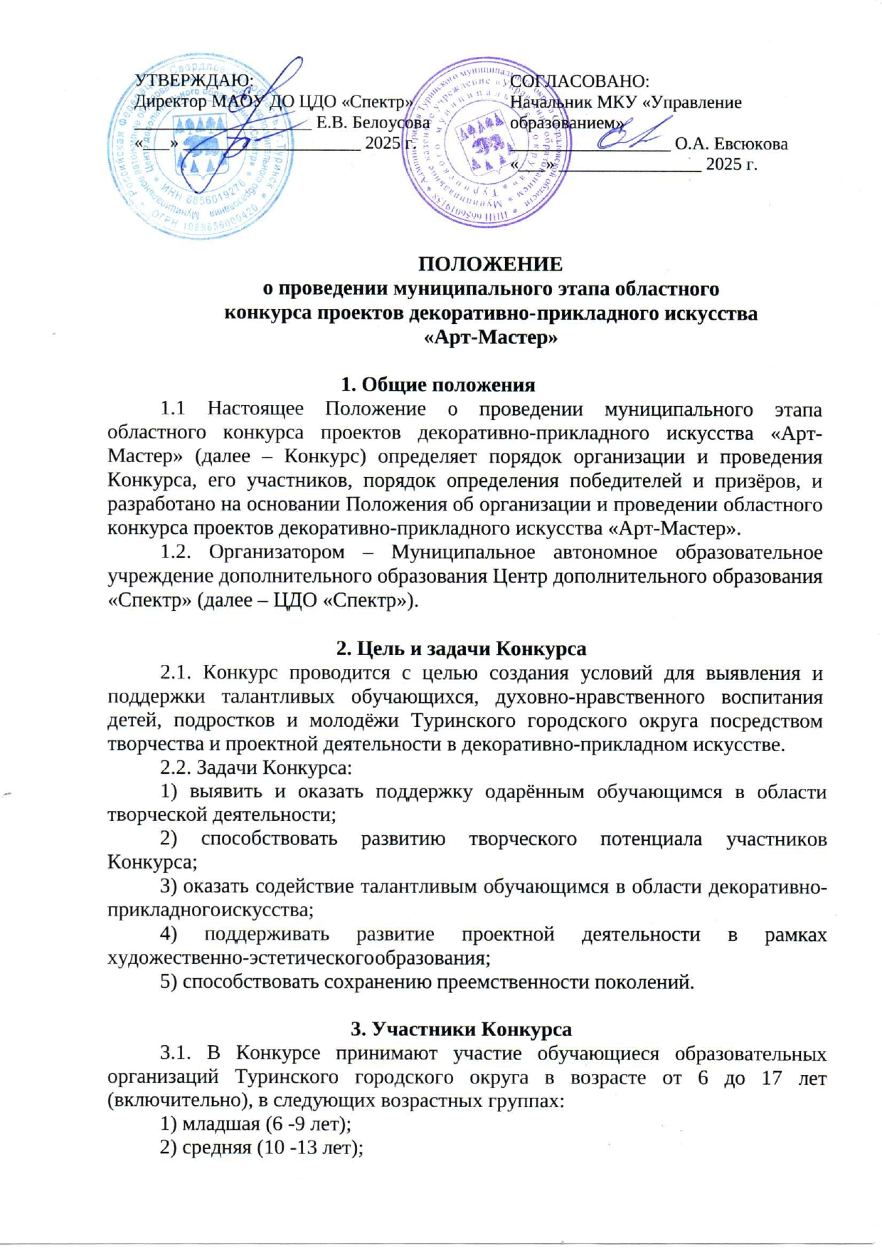

− 3) старшая (14 -17 лет).
3.2. На Конкурс один участник представляет один проект в одной из заявленных номинаций Конкурса.
3.3. На Конкурс допускаются коллективные проекты (только в младшей и средней возрастной группах), без права отдельных участников группы представлять в данном Конкурсе личные проекты. В случае разновозрастного состава участников группы педагог определяет возрастную категорию, в которой регистрируется проект.

4. Номинации Конкурса
4.1. Конкурс проводится по следующим номинациям:
1) ВРЕМЯ ПОКАЖЕТ (часы настенные, настольные, напольные и т.п.);
2) СВЕТИ (светильники настенные, напольные, настольные, подсвечники и т.п.);
− 3) ПО ПОЛОЧКАМ (различные органайзеры, места для хранения и т.п.);
− 4) ИГРАЙ (настольные игры, игрушки из различных материалов);
− 5) ТЕКСТИЛЬ (домашний текстиль для спальни, кухни, гостиной,
для домашних питомцев);
− 6) КУХОННЫЕ ШТУЧКИ (посуда, кухонная утварь);
− 7) МЕБЕЛЬ (столики, стулья, полки);
− 8) ДЕКОР (панно, картины, пространственный арт-объект, дизайн обложки, ваза, чехол и т.п.).
4.2. Возможно выделение специальных номинаций по желанию экспертов, на основании представленных проектов.

5. Требования к оформлению проектов
5.1. Оформление проекта, должно соответствовать следующим требованиям:
- формат текста: Microsoft Word, формат страницы А4;
- межстрочный интервал – 1,5;
- шрифт Times New Roman, размер 14;
- каждый структурный элемент пояснительной записки творческой работы начинается с новой страницы;
- структурными элементами проекта являются: титульный лист, оглавление, основная часть, заключение.
- допускается индивидуальное творческое оформление, с сохранением основных требований оформления проекта.
5.2. Содержание проекта:
− формат текста: PDF, допускается DOC., формат страницы А4;
− межстрочный интервал – 1,5;
− шрифт Times New Roman, размер 14;
− каждый структурный элемент пояснительной записки творческой работы начинается с новой страницы;
− структурными элементами проекта являются: титульный лист, оглавление, основная часть, заключение.
− допускается индивидуальное творческое оформление, с сохранением основных требований оформления проекта.
5.3. Что должен содержать проект:
1) Титульный лист. На титульном листе обязательно указать название проекта, номинацию, Ф.И.О. участника и руководителя, наименование образовательного учреждения и территории (города).
2) Оглавление. Отражает все составные части работы, осуществляет навигацию по работе.
3) Основная часть. Может содержать как одну главу, так и более, различные подпункты и т.д. В основной части идет некий творческий рассказ на тему «от идеи – к проекту», т.е. участник описывает, как зарождалась идея, как протекала поисковая работа, какие материалы использовались при создании творческого проекта, представляет информацию об используемой технике и многое другое. Обязательно обоснование ценности проекта, финансовые подсчеты, реклама идеи и т.д. Допускается размещение графиков, схем и таблиц. Фото размещаются в приложении к проекту.
4) Заключение Данная часть проекта содержит аналитику и выводы.
В проект могут быть добавлены и другие структурные элементы:
− список использованных источников;
− приложение, где разрешена демонстрация фото проекта и др.
Возрастные требования:
− младшая (6-9 лет) от 3-5 страниц;
− средняя (10-13 лет) от 5-12 страниц;
− старшая (14-17 лет) от 12-20 страниц.
5.4. Общее количество страниц проекта считается, не учитывая титульный лист и страницы с приложениями. Соблюдение количественных требований оценивается в комплексе с содержательной частью проекта.
5.5. Конкурсные работы не должны нарушать права и законные интересы граждан, оскорблять их честь и достоинство, противоречить законодательству Российской Федерации и условиям настоящего Положения.

6. Условия и сроки проведения Конкурса
6.1. Творческие работы принимаются в сопровождении следующей документации:
1) заявка на участие в печатном виде (приложение № 1);
2) согласие на обработку персональных (приложение № 2);
6.2. Заявки и согласие на обработку персональных данных принимаются по адресу: г. Туринск, ул. Ленина д. 33, каб. №14, либо на электронную почту ya-yanohka2012@mail.ru до 21 января 2026 года.
6.3. Очная защита проектов состоится 27 января 2026 года в МАОУ ДО ЦДО «Спектр».
6.4. Ответственный педагог-организатор Плетенева Яна Владимировна, тел. для справок 7-900-208-19-13.

7. Критерии оценивания
7.1. Конкурсные работы участников оцениваются по следующим критериям:
Критерии | Баллы
Оценка творческого изделия (Соответствие заявленной теме и выбранной номинации; Оригинальность, нестандартность замысла; Композиционное решение;  Качество изготовления представляемого изделия, эстетический вид, завершённость, законченность изделия; Трудоёмкость создания проекта, сложность, многофункциональность и вариативность демонстрируемого изделия. | 0-35
Оценка проекта (Соответствие проекта требованиям оформления; Творческий подход, оригинальность выбранной темы; Последовательность изложения (логика выстраивания повествования); Наличие наглядного материала (фото, картинки, таблицы, схемы, эскизы и др.); Поисковая работа, работа с источниками; Грамотность аналитики и выводов (соответствие содержания выводов содержанию цели и задач, конкретность и самостоятельность выводов) | 0-45
Оценка защиты проекта  Структурированность и логичность речи. (оценивается, насколько выступление чётко структурировано и прослеживается логическая связь всех элементов);  Культура речи. (оценивается, нет ли слов-паразитов, речь ясная и чёткая);  Владение материалом. (учитывается, насколько автор свободно излагает информацию, понимает, о чем говорит); Ответы на вопросы. (оценивается, насколько автор отвечает чётко, аргументированно, умеет признавать недочёты и предлагать пути их устранения). | 0-20
7.2. Максимальное количество баллов по критериям – 100.

8. Подведение итогов, награждение
8.1. Для оценки творческих работ и подведения итогов Конкурса, приказом МАОУ ДО ЦДО «Спектр» утверждается состав экспертной комиссии из числа специалистов в области ДПИ и ИЗО.
8.2. Подведение итогов Конкурса проводится на заседании экспертной комиссии, которая определяет победителей и призёров в каждой номинации, и в каждой возрастной категории.
8.3. Победителем Конкурса признается участник, чья работа набрала наибольшее количество баллов по итогам суммирования оценок конкурсной комиссии.
8.4. Решение экспертной комиссии оформляется соответствующим протоколом, является окончательным и пересмотру не подлежит!
8.5. По итогам проведения Конкурса всем участникам вручаются свидетельства об участии, победители (1 место) и призёры (2 и 3 место) награждаются дипломами.
8.6. Педагоги, оказавшие помощь при подготовке победителей и призёров Конкурса, отмечаются благодарностями.
8.7. Победители (участники, занявшие 1 места) участвуют в областном заочном этапе конкурса, который организует и проводит ГАНОУ СО «Дворец молодёжи» в феврале 2026 года.
Приложение № 1
к положению о проведении муниципального этапа
областного конкурса проектов ДПИ
«Арт-Мастер»

ЗАЯВКА
на участие в муниципальном этапе
областного конкурса проектов декоративно- прикладного искусства
«Арт-Мастер»

      - Образовательное учреждение (полное и сокращённое название):
________________________________________________________________

№  п/п | Ф.И. участника | Возраст (обязательно) | Название работы | Номинация  (обязательно) | Ф.И.О. педагога  номер телефона  (обязательно)
Всего участников:
Всего работ:
Руководитель ОУ _______________/_________________/
МП

Приложение № 2
к положению о проведении муниципального этапа
областного конкурса проектов ДПИ
«Арт-Мастер»

Согласие
субъекта персональных данных
на обработку его персональных данных
Я, ___________________________________________________________________________
_____________________________________________________________________________
_____________________________________________________________________________,
(фамилия, имя, отчество, паспортные данные и статус законного представителя несовершеннолетнего – мать, отец, опекун, попечитель или уполномоченный представитель органа опеки и попечительства или учреждение социальной защиты, в котором находится нуждающийся в опеке или попечительстве несовершеннолетний, либо лица, действующего на основании доверенности, выданной законным представителем) даю согласие в отношении себя и ребенка

_____________________________________________________________________________
(фамилия, имя, отчество ребенка)
на обработку следующих сведений, составляющих персональные данные ребенка: фамилия, имя, отчество, год, месяц, дата рождения, образовательное учреждение и его адрес, класс, номер телефона, адрес электронной почты, необходимых Муниципальному автономному образовательному учреждению дополнительного образования Центр дополнительного образования «Спектр» в целях качественного проведения конкурса.
Согласен на совершение оператором обработки персональных данных, указанных в данном документе, в том числе на сбор, анализ, запись, систематизацию, накопление, хранение, уточнение (обновление, изменение), извлечение, использование, обезличивание, блокирование, удаление, уничтожение персональных данных, а также на использование видеоматериалов исключительно в следующих целях:
• размещение на сайте образовательной организации;
• размещение в группе ВК в социальных сетях.
Обработку персональных данных разрешаю на срок, необходимый для достижения вышеуказанных целей.
Подтверждаю, что с порядком отзыва согласия на обработку персональных данных в соответствии с п.5 ст.21 Федерального закона № 152-ФЗ от 27.07.2006 «О персональных данных» ознакомлен(а).
Права и обязанности в области защиты персональных данных мне известны. С юридическими последствиями автоматизированной обработки персональных данных ознакомлен(а).

«___» __________ 20___г. _______________ /___________________/

